Информатика в стихах

Брошюра для 5 класса
Составитель: Жуланова С.В.
2004 год
1. Прошло с тех пор немало лет,
Когда свершилось чудо это.
Явился он на белый свет,
Кумир для всей планеты.
Сначала он умел считать,
Потом научился писать, рисовать,
Фильмы показывать, петь песни.
Общаться становится с ним интересней.
Скажите, пожалуйста, кто он такой
Наш всеумеющий герой.

2. Чтобы компьютером управлять
Основные устройства надо знать.
Если знаете для чего они нужны,
То поймете, как они все важны.

Напишите основные устройства компьютера и их функции.

3. Если 3 клавиши вместе прижать
Компьютер работу сможет начать.
Загрузится сразу операционная система.
И компьютер справится с любой проблемой.

Назовите эти клавиши.



4. Внимание! Проблема стоит на пути
Необходимо что-то нам ввести
Компьютер говорит: «Работать не могу»
Давайте, ребята, поможем ему.

Напишите, что необходимо ввести в компьютер, чтобы он завершил загружать операционную систему.
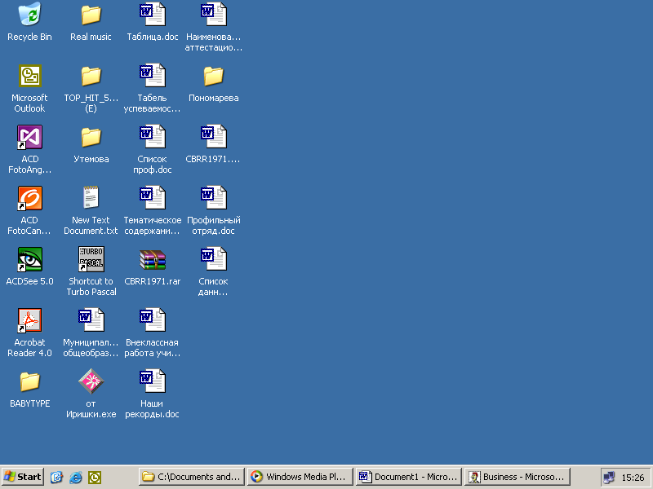

5. Открывается перед нами
«Рабочий стол».
Чего мы только не увидем на
нем.
А как открыть нам нужную
папку?
Ответьте, ребята, на эту
загадку.

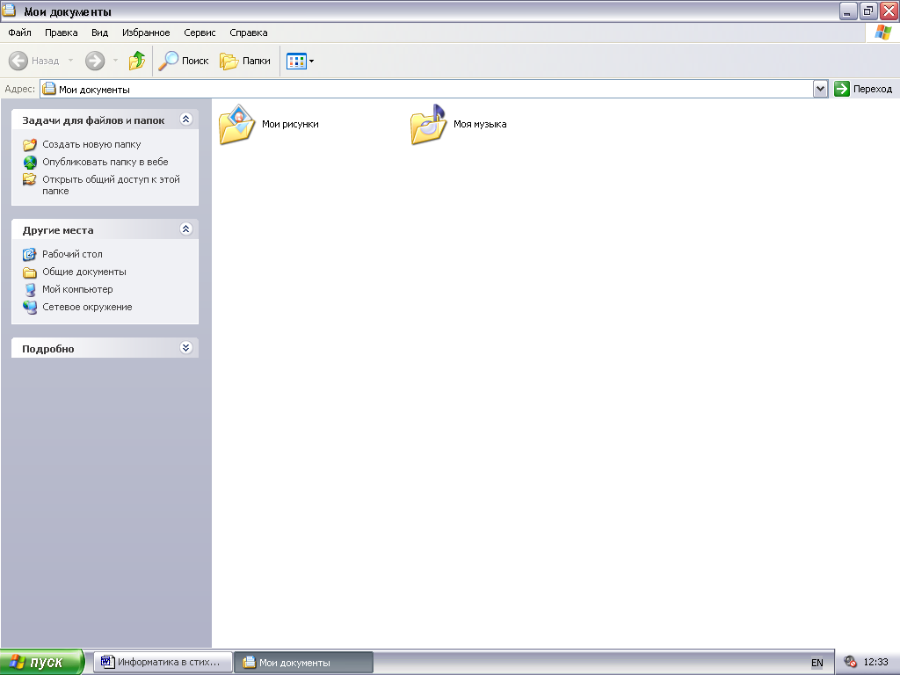
6. Вот перед нами окно
документа
В правом углу мы найдем
непременно
Умные клавиши – их только
три
Функции их, ты, скорей
назови.

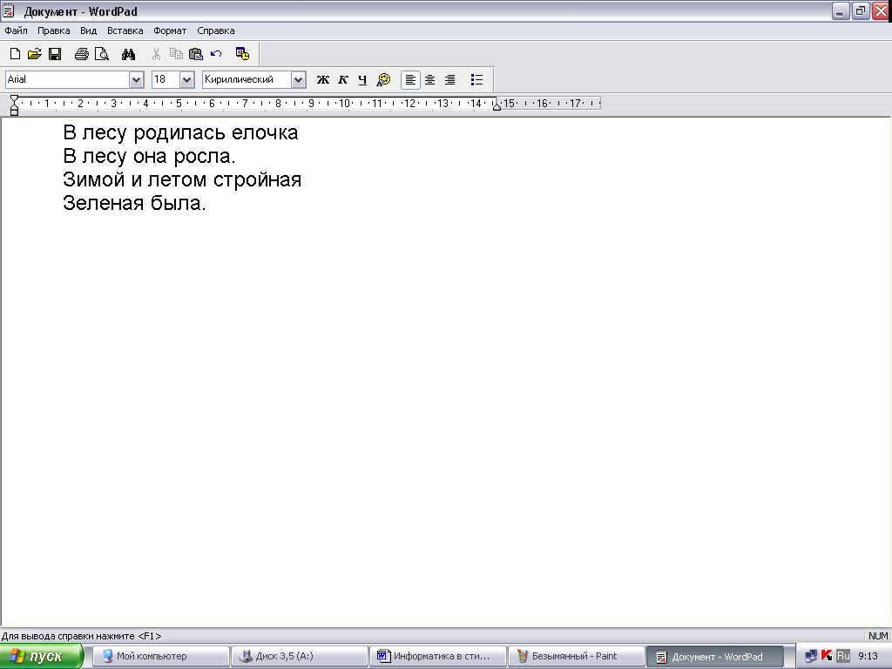
7. Если Вам текст напечатать
придется.
Компьютер за эту работу возьмется.
Редактор лишь правильно выбрать
надо
И не страшны вам любые преграды.

Напишите с помощью какого редактора можно напечатать текст.
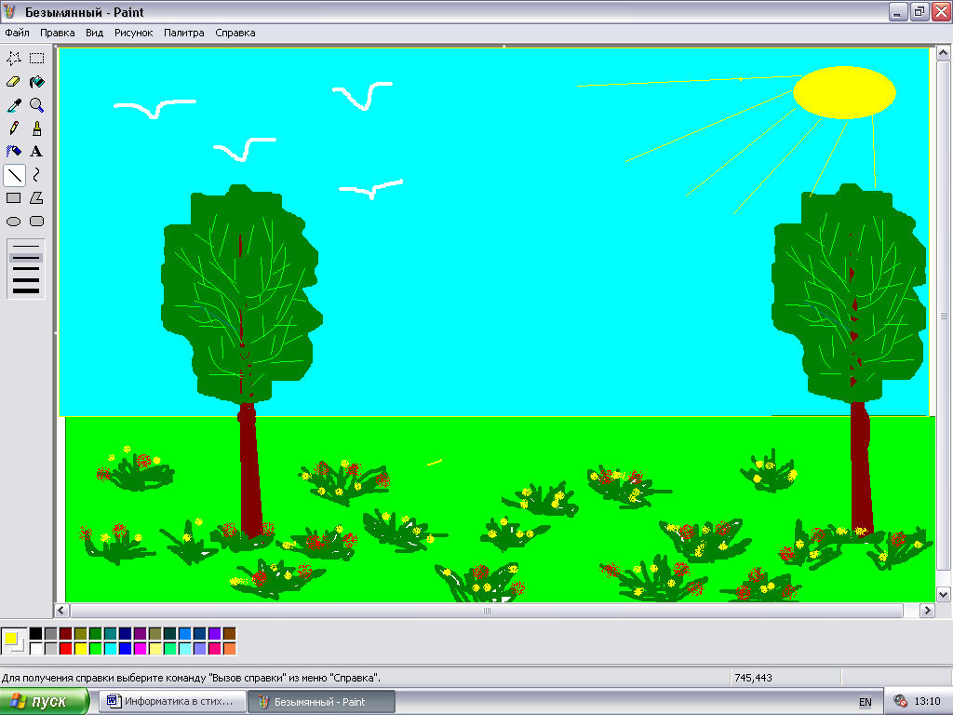

8. Юным художником сможешь ты стать,
Если мышкой научишься управлять.
В этом редакторе возможно все.
Вам позавидовал бы сам Пикассо.

Напишите в каком редакторе можно рисовать.

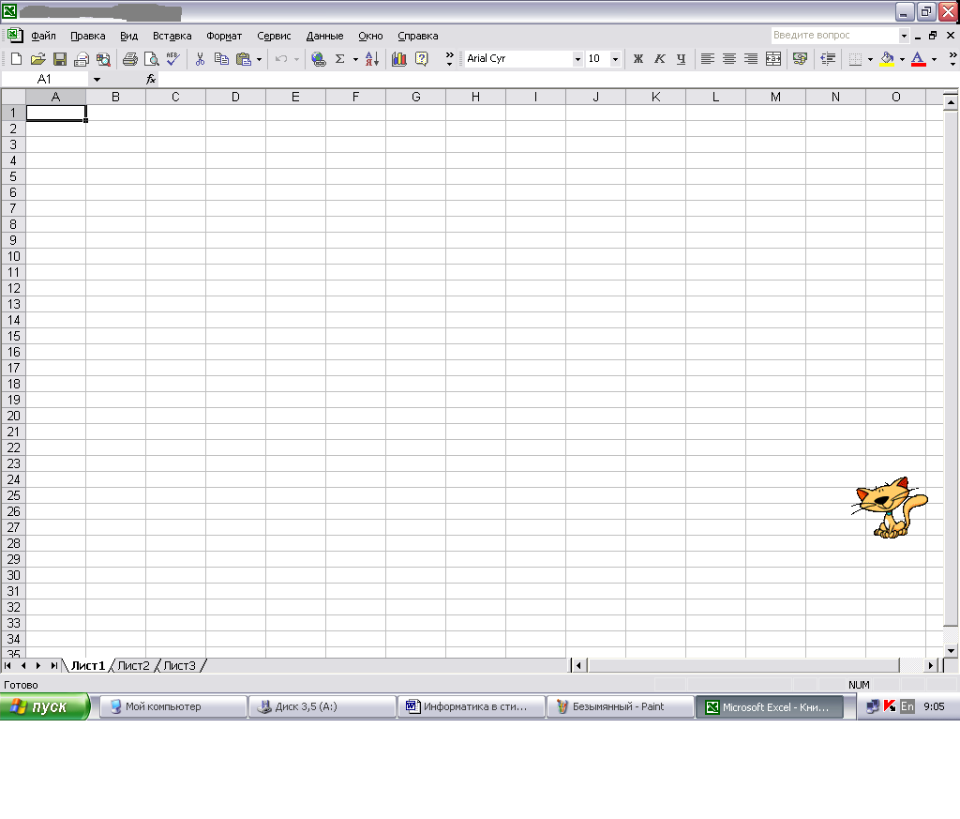

9. Терпеливо помогает инженеру и
врачу,
Астроному, агроному, продавцу и
скрипачу.
Все длиннющие расчеты
выполняет в тот же час
Без ошибок, если школьник
Даст свой правильный приказ.

Написать с помощью, какой прикладной
программы можно быстро решать задачи.

10 Долго за компьютером
работать нельзя
Пора расставаться с ним Вам
пришла.
Нам компьютер выключить нужно
Как же это сделать можно?

Напишите последовательность выключения компьютера.

